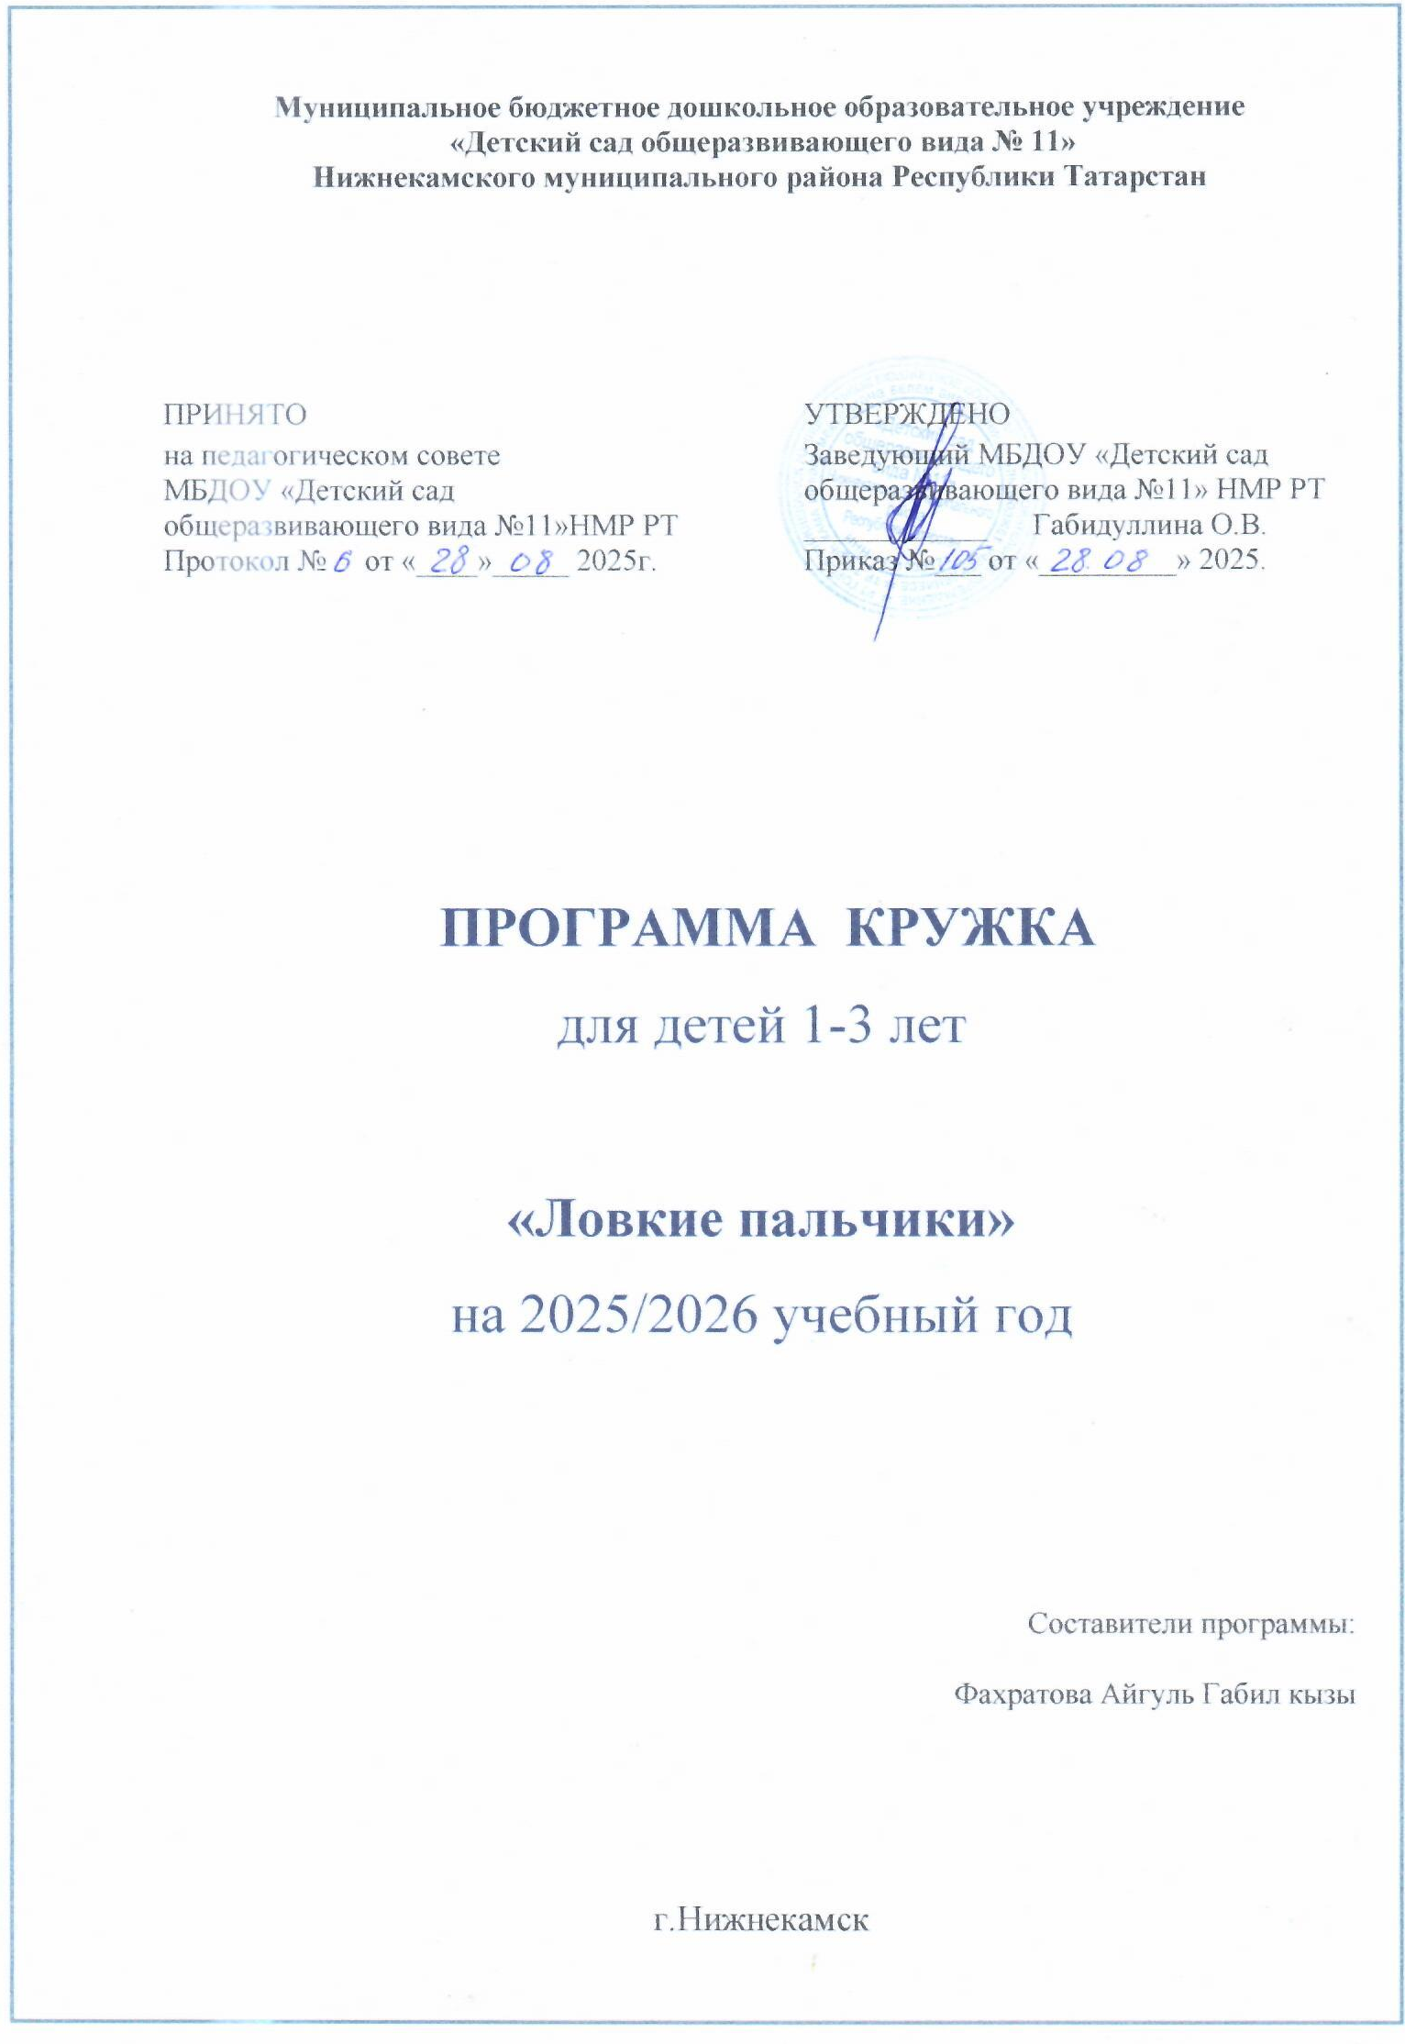

Пояснительная записка.
Данная программа направлена на всестороннее развитие ребенка, на
развитие осязания и мелкой моторики, необходимых для выполнения
предметно-практических действий Методика программы позволяет детям
интенсивно заниматься и не утомляться за счет постоянной смены видов
деятельности и переключения внимания. Занятия направлены на развитие
познавательных процессов, коммуникативных навыков, эмоционально-волевой сферы и мелкой моторики.
Методика программы позволяет детям интенсивно заниматься и не
утомляться за счет постоянной смены видов деятельности и переключения
внимания. Программа позволяет посещать занятия не только здоровым
детям, но и детям с отклонениями в развитии.
Занятия по данной программе проводятся в игровой форме. Во время игры, максимально реализуется ситуация успеха, следовательно, работа происходит естественно, не возникает психического напряжения. Все игры и задания безопасны для жизни и здоровья детей.
Программа описывает курс по развитию мелкой моторики для детей 3 лет. В ДОУ ведется кружковая работа, занятия проводятся 1 раз в неделю по 10 минут.
Актуальность.

Мелкая моторика - это точные и тонкие движения пальцев руки. От развития мелкой моторики напрямую зависит подготовленность руки к письму, работа речевых и мыслительных центров головного мозга. Навыки моторики помогают ребенку исследовать, сравнивать, классифицировать и тем самым позволяют ему лучше понять мир, в котором он живет. Очень важно в дошкольном возрасте как можно раньше создавать условия для накопления ребенком двигательного и практического опыта, развивать навыки ручной умелости, формировать механизмы, необходимые для будущего овладения письмом.
Систематические занятия, требующие тонких движений пальцев, повышают работоспособность головного мозга, давая мощный толчок ребенку к познавательной и творческой активности. Высокое развитие
познавательных процессов является актуальным и значимым в современном
обществе.
Цель:
развитие мелкой моторики, ручной умелости через выполнение предметно-практических действий.
Задачи:
Обучающие:
1.Учить детей владеть графическими навыками:
раскрашивать картинки, соблюдая правила: раскрашивать в одном направлении, не заходя за контур, не оставлять не закрашенных мест.
2. Учить работать с бумагой.
3.Обучать приемам работы с пластилином обогащать тактильный опыт детей: учить узнавать на ощупь предметы и материалы.
Развивающие:
1.Развивать умение производить точные движения кистью и пальцами рук.
2. развивать способности координированной работы рук со зрительным
восприятием.
3.Развивать творческую активность.
4. Развивать мелкую моторику рук, кинестетические ощущения в процессе
предметно-практических действий;
Воспитывающие:
1.Воспитывать в детях аккуратность, усидчивость, добросовестное
отношение к работе.
2.Воспитывать внимательность к выполнению заданий.
3.Воспитывать уважительное отношение к своему и чужому труду.
Основные направления работы для развития мелкой моторики рук.
Пальчиковая гимнастика, физкультминутки. Ручная умелость.
Работа с пластилином, бумагой.
Развитие графических навыков.
Рисование.

«Игры с предметами».
Игры и действия с мелкими предметами.
Узнавать предметы на ощупь.
Работа с крупой, фасолью, горохом.
Нанизывание бус, пуговиц на проволоку.
Выкладывание узоров из семян.
В разделе «Пальчиковый игротренинг» дети знакомятся с комплексами упражнений, которые дают пальцам полноценный отдых, развивают ловкость, подвижность. На пальцах и ладонях есть «активные точки», массаж которых положительно сказывается на самочувствии, улучшает работу мозга. В разделе «Ручная умелость» дети знакомятся с техникой лепки, знакомятся со свойствами бумаги. Здесь создаются условия для проявления творчества, способностей, развития воображения. В разделе «Графические навыки» дети улучшают координацию движений пальцев и кистей рук, кроме этого ребенок учится правильно держать карандаш. В разделе «Игры с предметами» у детей совершенствуются двигательные навык, развивается моторная координация и оптико-пространственные представления, используются предметы различные по размеру, материалу.
Результатом работы по данной программе должно стать:
1.Развитие мелкой моторики и координации пальцев рук до уровня,
соответствующего данному возрасту.
2.Овладение разными видами ручной умелости.
3.Овладение приемами работы с разными предметами.
Содержание кружковой работы:
В предлагаемой ниже сетке представлено планирование кружковых занятий на каждый месяц.
Октябрь
Неделя | Тема занятия | Дидактические игры и упражнения
1 | Детский сад и игрушки | Пальчиковая гимнастика «Дружба», «Шарик».  Катание ребристого карандаша между ладонями (массаж).  Раскрашивание игрушек.
2 | Ягоды | Пальчиковая гимнастика «Здравствуй», «Травка»  Рисование «Земляники».
3 | Грибы. | Пальчиковая гимнастика «Этот пальчик», «За грибами», «Корзинка», «Грибы на поляне».  Лепка «Грибочки».
4 | Овощи. | Пальчиковая гимнастика «Капуста».  Дидактическая игра «Чудесный мешочек».  Рисование «Овощи»
Ноябрь
Неделя | Тема занятия | Дидактические игры и упражнения
1 | Осень. | Пальчиковая гимнастика «Пальчики», «Грабли».  Выложить фигурки их счетных палочек «Мельница».  Коллективная работа-панно «Осеннее дерево»
2 | Почта. | Пальчиковая гимнастика «Гости».  Рисование «Конверт»
3 | Семья. | Пальчиковая гимнастика «Моя семья», «Кто приехал?», «Моя семья», «Очки».  Лепка «Пирог»
4 | Наша Родина. | Пальчиковая гимнастика «Здравствуй», «Обогрей».  Выложить из счетных палочек «Солнышко».  Разукрашивания «Заборчик».
Декабрь
Неделя | Тема занятия | Дидактические игры и упражнения
1 | Наш город. | Пальчиковая игра «Газон засох».  Гимнастика «Мы осенние листочки».  Рисование узора на «Заборчике».
2 | Зима. | Пальчиковая гимнастика «Погреемся», «Лед».  Выложить из счетных палочек «Снежинку».  Лепка «Снежинка»
3 | Одежда и обувь. | Пальчиковая гимнастика «Варежки», «Крючочки».  Рисование «Платье».
4 | Домашние животные. | Пальчиковая гимнастика «Повстречались», «Лошадки», «Овечки», «Собака», «Кошка», «Лошадка».  Разукрашивание «Домашних животных»
Январь
Неделя | Тема занятия | Дидактические игры и упражнения
1 | «Ёлочка пушистая» | Пальчиковая гимнастика «Ёлочка». «Снегирь».  Рисование «Ёлочка пушистая, нарядная».
2 | «Весёлый снеговик» | Пальчиковая гимнастика «Ладушки -ладушки». «Зайка».  Лепка «Снеговик».
3 | Дикие животные. | Пальчиковая гимнастика «На лужок», «Мишки».  Изготовление снежных комков из бумаги путем ее сжимания и скатывания между ладонями.  Апликация «Снегопад».
4 | Животные жарких стран. | Пальчиковая гимнастика «Черепаха», «Слон», «Крокодил», «Черепаха».  Обведи рисунок точно по линиям, не отрывая карандаш.
Февраль
Неделя | Тема занятия | Дидактические игры и упражнения
1 | Рыбы. | Пальчиковая гимнастика «Рыбки», «Щука».  Дидактическая игра «Веселый снеговик».  Разукрашивание «Рыбка».
2 | Строительные профессии. | Пальчиковая гимнастика «Маляры», «Дом на горе», «Щели», «Домик».  Выложить из счетных палочек «Окно».  Рисование «Окошки».
3 | Защитники Отечества. | Пальчиковая гимнастика «Солдаты», «Бойцы- молодцы».  Лепка «Салют».
4 | Транспорт. | Пальчиковая гимнастика «Лодочка», «Лодка».  Разукрасить не выходя за линии.
Март
Неделя | Тема занятия | Дидактические игры и упражнения
1 | Транспорт. | Пальчиковая гимнастика «Пароход».  Разукрашивание «Машина».
2 | Школа и библиотека. | Пальчиковая гимнастика «Мы писали», «Колокольчик».  «Библиотека» построить высокую башню – дом из кубиков.
3 | Весна. | Нанизывание пуговиц, бусин (чередование: маленькая, большая).  «Потекли ручейки» - рисование пальцами на манке.
4 | Мебель. | Пальчиковая гимнастика «Кисточка», «Снегири».  Разукрашивание не выходя за лини «Шкаф».
Апрель.
Неделя | Тема занятия | Дидактические игры и упражнения
1 | Фрукты. | Пальчиковая гимнастика «Апельсин», «Слива».  Лепка «Яблоки-груши».
2 | Деревья и кустарники. | Пальчиковая гимнастика «Зайка», «Дерево», «Лес».  Разукрашивание «Дерево – елочка».
3 | Перелетные птицы. | Пальчиковая гимнастика «Птичек стая», «Птенчики в гнезде».  Угощение для птиц: сортировка семян: фасоль, горох.  Рисование «Птицы».
4 | Домашние птицы. | Пальчиковая гимнастика «Утята», «Гусь».  Игра «Утенок».  Разукрашивание «Утята».

Май.
Неделя | Тема занятия | Дидактические игры и упражнения
1 | «Семья» | Пальчиковая гимнастика «Замок». «Семья».  Лепка «Платье для куклы Кати».
2 | «Травка» | Пальчиковая игра «Ладушки». «Зайка».  Рисование «Травка на лугу».
3 | Насекомые. | Пальчиковая гимнастика «Божьи коровки», «Осы», «Жук», «Бабочка».  Выложить фигурки из палочек «Бабочка», «Жук».  Дорисуй узор «Бабочки», «Жуки».
4 | Тест «Проверь себя». | Провести карандашом точно по линиям, стараясь не отрывать его от бумаги.  Обведи узор и продолжи его.

Учебный план кружка «Ловкие пальчики».
№  П/п | Виды занятий | Кол-во  занятий | Кол-во  часов
1 | Рисование | 13 | 130мин
2 | Аппликация | 2 | 20 мин
3 | Конструирование | 1 | 10 мин
4 | Лепка | 8 | 80 мин
5 | Разукрашивание | 8 | 80 мин
32 занятия - 5 ч.20 мин.

Литература.
- Лыкова И.А Изо в детском саду/2009 год
- Г.А. Толбанова: «Пальцы помогают говорить». Ж. «Дошкольное / воспитание» №9- (стр. 94-95).
- В.В. Цвынтарный «Играем пальчиками и развиваем речь». Изд. Санкт-Петербург
- Журнал «Дошкольное воспитание» № 3 – 5 – 2005г.
Папка с пальчиковыми играми

